02 #Подаци о Катедрама Одсека за ТМП (наставници и сарадници)
Назив Катедре
Катедра машина и уређаја у преради дрвета
Шеф Катедре
проф. др Градимир Данон
Катедра машина и уређаја у преради дрвета конституисана је 29. 8. 2002. године. У састав Катедре ушли су наставници, сарадници и лаборанти из расформиране Катедре пројектовања финалних производа од дрвета и са Катедре финалне прераде дрвета. У моменту оснивања Катедра је у свом саставу имала пет наставника и шест сарадника: проф. др Петар Тодоровић, проф. др Милутин Марјанов, проф. др Градимир Данон., др Драган Лукачев, доцент, др Александар Дедић, доцент, мр Наташа Атанацков асистент, мр Зоран Ђуришић, асистент, Мира Мирић Милосављевић, асистент‑приправник, Владислава Михаиловић, асистент‑приправник, Драган Јанчевски, асистент‑приправник и Срђан Сврзић, асистент‑приправник.
Чланови Катедре су у то време покривали следеће предмете: Техничка физика (прва година основних студија), Техничка механика (прва година основних студија), Основи машинства (друга година основних студија), Елементи регулационе технике у преради дрвета (друга година основних студија), Унутрашњи транспорт у преради дрвета (трећа година основних студија) и Машине и алати за обраду дрвета (трећа година основних студија).
На Катедри су у време оснивања била и два лаборанта, Михајло Богдановић (Техничка физика и Елементи регулационе технике у преради дрвета) и Милан Вујковић (Унутрашњи транспорт у преради дрвета).
На конститутивној седници за првог шефа Катедре изабран је др Градимир Данон ред. проф., за заменика др Петар Тодоровић, ред. проф. и за секретара Срђан Сврзић асистент-приправник. Након истека двогодишњег мандата на место шефа Катедре изабран је др Петар Тодоровић, ред. проф., за његовог заменика др Градимир Данон, ред. проф., а за секретара Горан Милутиновић, маш. инж. На тим функцијама остали су до октобра 2010. године. Након одласка проф. др Петра Тодоровића у пензију (30. 6. 2010. године) на место шефа Катедре изабран је (поново) др Градимир Данон ред. проф., за заменика др Срђан Сврзић, доцент, и секретара Марија Мандић, асистент.
Промене у саставу и звањима на Катедри у периоду 2002‒2016. године
2002. године са Шумарског факултета отишао је Драган Јанчевски, асистент-приправник на предмету Унутрашњи транспорт.
2003. године на Катедру је примљен Младен Фуртула у звање и на радно место асистента‑приправника за ужу научну област Машине и уређаји у преради дрвета.
2004. године на Катедру је примљен Горан Милутиновић, инж. маш. на место лаборанта у Лабораторији за машине и алате.
2006. године је за доцента, из уже науче области Машине и уређаји у преради дрвета, изабрана др Наташа Атанацков.
2007. године (30. септембра) у пензију је, након две године продужења, отишао др Милутин Марјанов, ред. проф. и члан Катедре од њеног оснивања.
2008. године (5. октобра) преминуо је мр Зоран Ђуришић, асистент и члан Катедре од њеног оснивања. Исте године је са Катедре отишла др Наташа Атанацков, доцент.
2009. године на Катедру је примљена Марија Мандић у звање и на радно место асистент за ужу научну област Машине и уређаји у преради дрвета. Исте године је примљена и Александра Сврзић на место лаборанта за предмете Техничка физика и Елементи регулационе технике у дрвној индустрији.
2010. године (30. 9) у пензију је отишао др Петар Тодоровић, ред. проф. оснивач и дугогодишњи шеф Катедре.
2010. године у пензију је отишао Милан Вујковић, лаборант на предмету Унутрашњи транспорт, члан Катедре од њеног оснивања, који је 2011. године преминуо.
2015. године су за доценте из уже научне области Машине и уређаји у преради дрвета изабрани др Марија Мандић и др Младен Фуртула (12. 5. 2015).
Чланови Катедре (1. 1. 2017)
- др Градимир Данон, редовни професор, шеф Катедре
- др Александар Дедић, ванредни професор
- др Марија Мандић, доцент, секретар Катедре
- др Младен Фуртула, доцент
- др Срђан Сврзић, доцент
- др Мира Мирић-Милосавлјевић, стручни сарадник
- др Владислава Михаиловић, стручни сарадник
- др Драган Лукачев, стручни сарадник
- МЅс Горан Милутиновић, лаборант
- Александра Сврзић, лаборант
Предмети Катедре
Основне студије
Обавезни предмети
Техничка физика
Техничка механика
Аутоматизација производње намештаја и производа од дрвета
Машинство са индустријском енергетиком
Унутрашњи транспорт
Машине и алати за обраду дрвета
Изборни предмети
Сигурност на раду
Примењена електротехника у дрвној индустрији
Енергетика у дрвној индустрији
Пнеуматика и хидраулика у дрвној индустрији

Мастер студије
Системи аутоматског управљања у преради дрвета
Интеракција обрадног и алатног материјала у преради дрвета
Машине за обраду дрвета са компјутерском нумеричком контролом
Неконвенционалне технологије у преради дрвета.

Докторске студије
Методологија НИР-а
Интеракција обрадног и алатног материјала у преради дрвета
Машине и уређаји у преради дрвета
Енергетика дрвне индустрије
Системи аутоматског управљања у преради дрвета
Транспорт и складиштење чврстих материјала у дрвној индустрији
Динамичко моделирање процеса за производњу намештаја и производа од дрвета
Вибро-акустична дијагностика система и процеса
Завршни радови / мастер радови / дисертације / теренске наставе
Докторске дисертације: „Анализа обрадљивости храстовине при обимном глодању”, Марија Мандић (2015); “Утицај еколошких и енергетских фактора на коришћење чврстих дрвних горива у Србији”, Младен Фуртула (2014); „Зенеров модел вискоеластичности за ортотропно чврсто тело и његова примена у механици дрвета”, Мира Мирић Милосављевић (2012); „Стабилност вештачког сушења дрвета за изабране режиме”, Срђан Сврзић (2010).
Магистарске тезе: „Утицај јонизујућег зрачења на својства неких композита на бази дрвета”, Срђан Сврзић (2004.).
Мастер радови: „Утицај затупљености алата на снагу резања при обради дрвета обимним глодањем”, Милош Бижић (2016); „Процена утицаја технолошких параметара на губитак масе и ширину пропиљка код резања храстовине воденим млазом са абразивом”, Велимир Ђукућ-Лазовић (2015); „Мерење силе резања код технолошке операције рендисања”, Милош Каравдија (2015); „Губитак масе материјала код обраде воденим млазом”, Лазар Јанковић (2013); „Утицај неких физичких и механичких својстава на специфични отпор резања храстовине”, Бојан Црногаћа (2013); „Специфични отпори резања при обради буковине обимним глодањем”, Милкица Милутиновић (2013); „Истраживање утицајних фактора на специфични отпор резања неких типова плоча на бази дрвета”, Горан С. Милутиновић (2012); Специфичности ЦНЦ машина за обраду дрвета и њихово програмирање”, Драгана Коларевић (2012).
Завршни радови ‒ академске студије: „Анализа и предлог транспортног система у одељењу за машинску обраду масива ‘ТИНА’ А.Д. Књажевац”, Милановић Милан (2016); „Употреба ултра-звука као показатеља стања дрвета”, Душко Нунић (2016); „Губитак масе материјала код обраде воденим млазом”, Ивана Лазић (2016); „Анализа и предлог транспортног система у одељењу за машинску обраду масива ТИНА А.Д. Књажевац”, Милан Милановић (2016); „Унутрашњи транспорт у флексибилним производним системима”, Тамара Јанићијевић (2016); „Складишта и транспортни уређаји у преради дрвета”, Јелена Младеновић (2016); „Заштита од пожара у пнеуматским инсталацијама у дрвној индустрији”, Чапаковић Владан, 2015; „Енергетски биланс пиланске прераде у предузећу ‘Маја’”, Пејовић С. Мај (2015); „Постојеће стање унутрашњег транспорта у фирми ‘Дрвотекс’”, Планојевић Даркo (2015); „Когенерација и могућност њене примене у пиланској преради дрвета”, Зириковић М. Миломир (2015).
Завршни радови ‒ струковне студије: „Могућност унапређења пнеуматске инсталације у фирми Дипо”, Јеленa М. Капларевић (2016); „Могућности замене фосилних горива чврстим дрвним горивима у туристичким објектима – пример: Небеске столице, Сунчани врхови и Гранд Копаоник”, Ковечевић Душан (2015).
Истраживање / Пројекти
- Иновациони пројекат И.5.1365: „Валоризација отпадака из шумарства и прераде дрвета кроз хемијске производе и енергију”, Министарство за науку и технологију Републике Србије, Шумарски факултет Београд, период 1996‒1997. Руководилац пројекта: др Градимир Данон.
- Научноистраживачки пројекат 173А: „Унапређење управљања експлоатацијом и одржавањем пнеуматика у организованим возним парковима”, Министарство за науку и технологију Републике Србије, Шумарски факултет Београд, Машински факултет Београд, период 2002‒2003. Руководилац пројекта: др Градимир Данон.
- Научноистраживачки пројекат ТД 7052А: „Управљање ресурсима у градском саобраћајном предузећу”, Министарство за науку и технологију Републике Србије, Шумарски факултет, Београд, Машински факултет Београд, Саобраћајни факултет Београд, Факултет организационих наука, Београд, период 2005‒2007. Руководилац пројекта: др Градимир Данон.
- „Студија изводљивости за комерцијално коришћење дрвног отпада као ресурса за економски развој на северу Црне Горе”, Шумарски Факултет из Београда, наручилац ФОРС Монтенегро, ЦХФ Интернатионал, Агенција Сједињених Америчких Држава за међународни развој (УСАИД), август 2007. године. Руководилац пројекта: др Градимир Данон.
- Научноистраживачки пројекат ТР20070: „Дрвна биомаса као ресурс одрживог развоја Србије”, Министарство за просвету, науку и технолошки развој Републике Србије, период 2008‒2010. Руководилац пројекта: др Градимир Данон.
Центри/ Лабораторије
1. Лабораторија за техничку физику и регулациону технику
Лабораторија је основана 1960. године. Располаже са 20 радних места за вежбе. Користи се за практичне вежбе студената Одсека за технологије, менаџмент и пројектовање намештаја и производа од дрвета из следећих предмета: Техничка физика, Примењена електротехника у дрвној индустрији и Аутоматизација у производњи намештаја и производа од дрвета. У лабораторији се могу вршити мерења и испитивања у следећим областима: мерење временски промењивих електричних величина и величина које се могу превести у електричне, бесконтактна мерења димензија уз могућност линеарног увећања од преко 100 пута, детекција активних грешака у материјалу, мерење нивоа јачине звука (испитивање дејства буке).
2. Центар за машине и алате за обраду дрвета
Центар за машине и алате за обраду дрвета је формиран 21. 7. 2007. године из Лабораторије и радионице за машине за обраду дрвета, која је била формирана знатно раније (1970. године).
Руководилац центра је проф. др Градимир Данон. Центар је настао као резултат акумулираних знања из области машинских конструкција, развоја производа и процеса у дрвној индустрији и оспособљен је за различите области истраживања. Активности Центра обухватају следеће области:
- образовање и обука студента,
- научно истраживачки рад,
- израда прототипова намештаја и производа од дрвета.
Центар помаже у реализацији наставно-научних програма са акцентом на оспособљавања студената за примену стечених знања (основне, мастер и докторске студије), као и у решавању конкретних проблема у компанијама дрвне индустрије. У Центру су изведени експерименти за једну докторску дисертацију (др Марија Мандић), један магистарски рад (мр Зоран Ђуришић), десет мастер радова и више од двадесет дипломских и завршних радова на основним студијама.
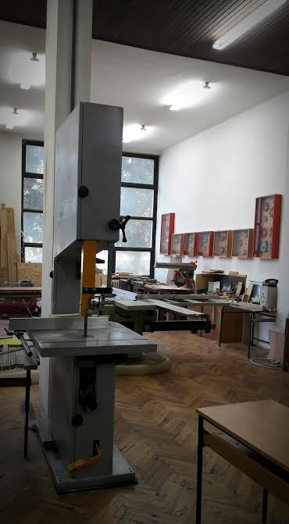 Центар за машине и алате за обраду дрвета
Центар располаже следећим лабораторијским машинама за механичку обраду дрвета и материјала на бази дрвета: комбинована машина за обраду дрвета (рендисаљка, глодалица, кружна тестера и бушилица), брусилица, трачна тестера и струг. У Центру постоји и обимна збирка алата за примарну и финалну обраду дрвета.
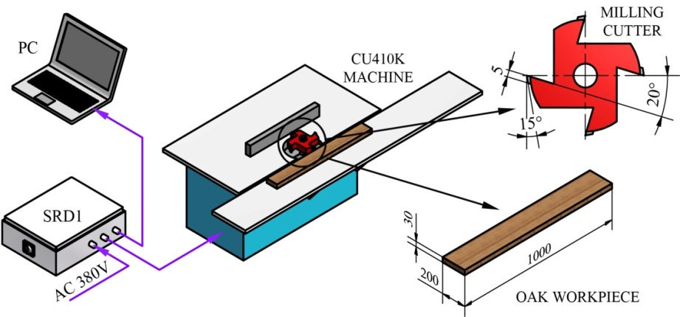 Инсталација за мерење снаге резања СРД1
За потребе научноистраживачког рада Центар располаже са два мерно-аквизициона уређаја СРД1 и СРД2 за мерење снаге резања при механичкој обради дрвета и материјала на бази дрвета, бесконтактни давач броја обртаја, бесконтактни давач темепературе (до 700^{о}C), микроскоп са увећањем до 500x u другу ситнију опрему.

3. Центар за биомасу
Центар за биомасу је основан одлуком Савета Универзитета у Београду од 16. 2. 2007. године. За руководиоца је од стране Факултета био постављен др Војислав Бајић ред. проф., а за његовог заменика др Градимир Данон, ред. проф. Усвојен је и Правилник о раду Центра за биомасу (2011. године) и за руководиоца, након одласка проф. др Војислава Бајића у пензију, изабран проф. др Градимир Данон.
Правилником су предвиђене следеће активности:
- Развој и одржавање базе података о дрвној биомаси (дрвни остаци у шумама и дрвни остатак у дрвопрерађивачкој индустрији).
- Праћење и примена најновијих достигнућа у области коришћења дрвне биомасе.
- Активност на сакупљању, стицању, развијању и преношењу знања о обновљивим изворима енергије;
- Повезивање и успостављање сарадње са сличним институцијама у земљи и иностранству које се баве сличном проблематиком.
- Популаризација коришћења дрвне биомасе.
- Праћење и иницирање прописа у области дрвне биомасе.
- Координација обезбеђивања финансијских средстава из домаћих и иностраних подстицајних фондова или заинтересованих инвеститора за реализацију пројеката у области коришћења биомасе.
- Израда студија и програма из области коришћења дрвне биомасе за енергију.
- Формирање лабораторије за истраживање у области дрвне биомасе
- Издавање билтена и часописа, популарних брошура и књига као и електронских издања стручних радова о коришћењу дрвне биомасе.
- Анализа и предлози за унапређивање правног и институционалног оквира у области коришћења дрвне биомасе.
- Функционално обједињавање образовних и истраживачких активности из области дрвне биомасе.
Центар за сада не располаже простором и опремом.

